视频解析P42〜P44：https://www.bilibili.com/video/BV1Qr4y167cX?p=42

文字解析：下方

商业秘密权
利用 （11） 可以对软件的技术信息、经营信息提供保护。（2010年下半年）
（11） A. 著作权 B. 专利权 C. 商业秘密权 D. 商标权
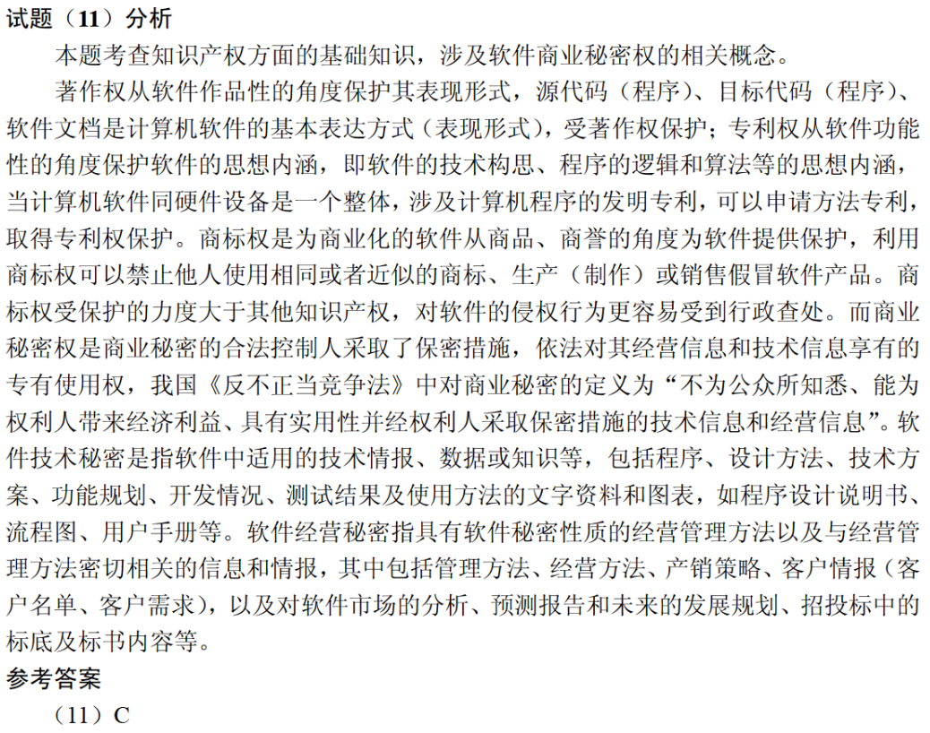

某软件公司研发的财务软件产品在行业中技术领先，具有很强的市场竞争优势。为确保其软件产品的技术领先及市场竞争优势，公司采取相应的保密措施，以防止软件技术秘密的外泄。并且，还为该软件产品冠以“用友”商标，但未进行商标注册。此情况下，公司仅享有该软件产品的 （11） 。（2011年上半年）
（11） A. 软件著作权和专利权 B. 商业秘密权和专利权
C. 软件著作权和商业秘密权 D. 软件著作权和商标权
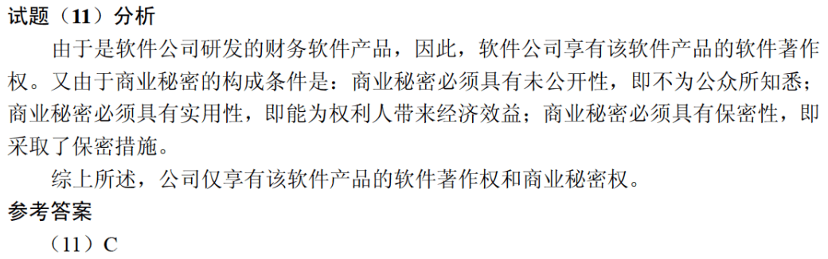

M软件公司的软件产品注册商标为M，为确保公司在市场竞争中占据优势，对员工进行了保密约束。此情形下该公司不享有 （10） 。（2012年下半年）
（10） A. 商业秘密权 B. 著作权 C. 专利权 D. 商标权
